

Tekniska nämnden

www.ange.se/renhallning

Välkommen att lämna ditt farliga avfall

till miljöbilen vid återvinningsstationerna

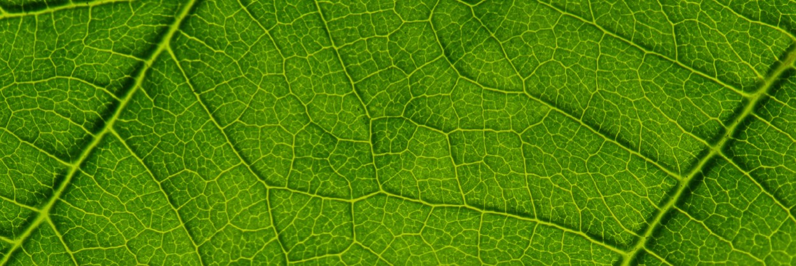

Insamling av farligt avfall

MÅNDAG 26 AUGUSTI

ÅVS Överturingen 17.00-17.30

ÅVS Kölsillre 18.00-18.30

ÅVS Östavall 19.00-19.30

TISDAG 27 AUGUSTI

ÅVS

Alby 17.00-17.30

ÅVS Ånge, kommunhuset 18.00-18.30

ÅVS Ljungaverk 19.30-20.00

ONSDAG 28 AUGUSTI

Bygdegården Munkbysjön 17.00-17.30

ÅVS Torpshammar 18.00-19.00

ÅVS Fränsta 19.30-20.30

Ta med avfallet, helst i originalförpackningen, märk annars

upp det väl.

Förslut förpackningen

Asbest ska vara förpackat i plast eller papper

Om du inte kan komma till miljöbilen kan det farliga avfallet

lämnas på återvinningscentralen i Hallsta.